PRAVIDLA PRAKTICKÉHO VYUČOVÁNÍ

na školních a smluvních PPV
OSNOVA ŠKOLENÍ pro žáky oborů vzdělání ukončených výučním listem (platné také pro žáky nově příchozí, resp. opakující ročník)
- Kuchař-číšník
- Cukrář
- Aranžér

- PRACOVNÍ ŘÁD
- Délka praktického vyučování: 1. ročník-6 hodin denně
2. ročník-7 hodin denně
3. ročník-7 hodin denně
do pracovní doby se nezapočítává čas přestávky na oběd (30 minut). Ranní směna začíná v 7.00 hodin, odpolední směna končí ve 20.00 hodin (ohled je brán na odjezd posledního spoje do bydliště žáka a příjezd prvního spoje do Příbrami, případně na PPV). Se schválením ředitele školy může PVY začínat pro žáky (třetích a čtvrtých ročníků) již v 6:00 hodin a končit ve 22:00 hodin.
- Organizace odborné praxe na smluvních i školních PPV:
- vstup do provozovny ve dvou časových termínech (odemykání dveří), příchod do šatny 15 minut před stanovenou pracovní dobou, nástup na pracoviště ve stanovenou dobu, přesná evidence
- kontrola pracovního oblečení a pomůcek
- zadání pracovních úkolů, plnění pracovních úkolů, kontrola domácí přípravy
- průběžný pořádek na pracovišti
- přestávka na jídlo
- plnění pracovních úkolů
- závěrečný úklid pracoviště
- sebehodnocení žáka, hodnocení UOV
- odchod z pracoviště.
Do šatny je přístup umožněn pouze při příchodu na pracoviště a následně při odchodu z pracoviště. Ukončení pracovní doby (stanovuje UOV) je možno po dokončení zadaného pracovního úkolu a po řádném úklidu pracovního místa v souladu s hygienickými předpisy. Pro všechny žáky na pracovišti platí povinnost evidence příchodů na pracoviště, přestávek v práci (odchod a příchod z oběda) a odchodů z pracoviště.
- Docházka a omlouvání absence (viz 6. Školní řád).
- Práce o sobotách, nedělích (viz Vnitřní pokyn ŘŠ ze dne 8. 11. 1999) a v době hlavních a vedlejších prázdnin (náhradní volno po domluvě s UOV- pracovní den při zachování 5denního pracovního týdne).
- Rozvržení ODV kuchař-číšník:
- 1. ročník v poměru 50% kuchyně a 50% obsluha
- 2. ročník shodně jako v písm. a), nebo po písemném vyjádření zákonných zástupců lze žáky na ODV od 2. pololetí zařazovat podle předběžné volby zaměření oboru vzdělání (kuchař, číšník, kuchař-číšník) platný od 3. ročníku.
- Práce na smluvních pracovištích: V případě porušení smluvního ujednání na smluvních pracovištích (porušení pracovní kázně, nedodržení plnění úkolů, ujídání surovin nebo výrobků, porušení hygienických a bezpečnostních předpisů, krádež, hrubé a násilné chování apod.) je zákonný zástupce žáka povinen si zajistit pracoviště PVY sám do vyřešení případu a to do termínu určeného ředitelem školy (zpravidla 10 pracovních dnů) za stejných pracovních podmínek vždy se schválením ředitele školy.
- Na školním PPV Uran je možnost zajištění školního stravování (výběr ze dvou hotových jídel + polévka). Čipovou kartu lze zajistit v kanceláři budovy školy (ekonomický úsek) nebo v kanceláři restaurace Na Plzeňské.
- Zákaz používání mobilního telefonu na pracovišti PVY (žák má MT uložen v uzamčené skříňce, nelze jej mít u sebe při výkonu praxe, pouze s písemným souhlasem ŘŠ, a to ve zvláštních případech - zdravotní důvod). Pokud se prokáže, že má žák u sebe MT bez souhlasu, bude sepsán zápis o porušení Školního řádu a MT bude odebrán a vydán pouze zákonnému zástupci proti podpisu.
- Zákaz kouření a jiných projevů toxikománie ve všech prostorách školy, na smluvních pracovištích i v jejich okolí, včetně školou zajišťovaných gastronomických akcí.
- Zákaz všech návštěv na pracovišti, pouze zákonný zástupce žáka s předchozím souhlasem ŘŠ nebo majitele smluvního pracoviště.
- Pracoviště praktického vyučování (PPV) určuje škola, žák si sám (a to z jakýchkoliv důvodů) nemůže vybírat (bez souhlasu ZŘTV) provozovnu pro výkon PVY.
- Účast na mimořádných akcích školy nad rámec PVY (není výkon ODV) konaných v odpoledních a večerních hodinách je dobrovolná (povinná po závazném přihlášení).
- ETIKETA
- Celkový vzhled, upravenost, zdvořilé a slušné chování (viz Vnitřní pokyn ŘŠ ze dne 25.6.2000).
- Chování na akcích mimo školu-pravidla jsou shodná jako při výkonu PVY.
- Zákaz nošení šperků (prsten, řetízek, náramek, kožené doplňky) a piercingu (metodický pokyn MŠMT ČR ze dne 9.11.2001 článek 10., odst. 3).
- Předepsané pracovní oblečení (viz 8. PRACOVNÍ OBLEČENÍ).
- Zákaz používání mobilního telefonu (viz 1. Pracovní řád a 4. Školní řád).
- HYGIENA
- Nutnost ZDRAVOTNÍ PRŮKAZ PRACOVNÍKA V POTRAVINÁŘSTVÍ - bez průkazu nelze být umístěn na pracoviště!
- Zákaz nošení vlastního jídla na PVY, pouze vlastní pití v plastové lahvi.
- Povinnost udržovat čistotu pracovního oblečení a osobní hygieny, úprava účesu, nehtů (vlasy stažené a schované pod pokrývkou hlavy; krátké nenalakované nehty, NE gelové).
- Dodržování zásad prevence šíření nákazy.
- ŠKOLNÍ ŘÁD
- Bod 1. Docházka žáka do střední školy a omlouvání absence a Vnitřní pokyn č.3/2010 ze dne 5.5.2010.
- Bod 11. Bezpečnost a ochrana zdraví žáků ve škole.
- Bod 15. Odborný výcvik a praxe žáků školy.
- Bod 3. Povinnosti žáků - Žákům není dovoleno:
- Za porušení Školního řádu, zejména zákazu kouření, za hrubé a násilné chování a za krádež je žák vyloučen ze školy.
- Pravidla hodnocení výsledků vzdělávání žáků (možnost neklasifikovat z důvodu absence na PVY a to i omluvené - individuální přístup).
- PRODUKTIVNÍ ČINNOST
- Odměna za produktivní činnost žáka = produktivní činnost je činnost, kterou žák vykonává při ODV a která se zhodnotí formou prodeje. Může se jednat i o činnost, kterou žák vykonává pro učební zařízení, a která není zhodnocena prodejem, nelze ji proto považovat za produktivní - cena této činnosti není realizována, a nelze za ní odměnu vyplatit. V 1. ročníku žáci teprve získávají své znalosti a dovednosti, proto se odměna za produktivní činnost vyplácí ve výjimečných případech a to převážně až v 2. pololetí školního roku. ODV se uskutečňuje v souladu s ŠVP a spočívá ve zhotovení výrobku, ve výkonu služeb nebo výkonu prací, které mají materiální hodnotu.
- PRACOVNÍ OBLEČENÍ
- Povinnost nosit na pracovním oblečení školní visačku
- Vzorové pracovní oblečení pro obor (viz příloha):
Cukrář, cukrářka: kuchařský rondon bílý, pracovní bílé nebo pepito kalhoty, pracovní bílá obuv s protiskluzovou podešví, zástěra bílá, pokrývka hlavy bílá (čepice, síťka, šátek), bílý nátělník-chlapci, bílé ponožky. Škola přispívá 1000, Kč na pracovní oblečení

Kuchař, kuchařka: kuchařský rondon bílý, pracovní bílé kalhoty, pracovní bílá obuv s protiskluzovou podešví, zástěra bílá, pokrývka hlavy bílá (čepice, síťka, šátek), bílý nátělník nebo tričko s krátkým rukávem-chlapci, bílé tričko s krátkým rukávem-dívky, bílé ponožky.

Číšník: pracovní bílý plášť, černé kalhoty, bílá košile s dlouhým rukávem, černý motýlek, (černá vesta), černé boty, černé ponožky, bílý nátělník, (číšnická zástěra), (předepsané oblečení si hradí žák v plném rozsahu),
servírka: pracovní bílý plášť, černá sukně ke kolenům, bílá halenka s dlouhým rukávem, černé boty, punčochové kalhoty tělové barvy, bílé spodní prádlo, vesta pro servírky
Škola přispívá 1500, Kč na pracovní oblečení
Aranžér: starší pracovní oblečení, které se může znečistit a případně poškodit, přezůvky
Škola přispívá 200, Kč na pracovní oblečení

- V případě, že žák není řádně oblečen, nemůže vykonávat odborný praxi -při opakovaném porušení není vpuštěn na pracoviště a má neomluvenou absenci. (Žák vyčká příchodu zákonných zástupců, kteří jsou bezprostředně informováni. Zákonní zástupci plnoletého žáka jsou o této skutečnosti informováni rovněž. Pokud je žákovi doručeno pracovní oblečení, může vstoupit na pracoviště a pokračovat v ODV. Zameškaná absence zůstává neomluvena, popř. mu může být určeno, aby si ji nahradil).
- Pravidla uložení a údržby pracovního oblečení: Pracovní oblečení si žák nechává řádně zavěšené na ramínku v uzamčené skříňce po celou dobu PVY (zámek si zajišťuje sám, je vhodné uložit u UOV náhradní klíč). Při nadměrném znečištění pracovního oblečení v průběhu týdne, je žák povinen oblečení si vyměnit (náhradní komplet) a následující den nastoupit řádně upraven. Na konci pracovního týdne, žák vyklidí a tím uvolní šatní skříňku, veškeré oblečení včetně bot a zámku si odnese. Pokud žák onemocní, je povinen zajistit si vyklizení skříňky. Neučiní-li tak, bude na začátku následujícího pracovního týdne zámek odstraněn (v případě, že žák nedodal náhradní klíč tak bude zámek zničen), skříňka vyklizena a věci žáka uloženy u UOV po dobu 3 pracovních dní. Po uplynutí této doby budou nevyzvednuté věci znehodnoceny. (Platí pro pracoviště Na Plzeňské i na smluvních pracovištích).

- PRACOVNÍ POMŮCKY
Cukrář, cukrářka: cukrářské nože (1 nůž dlouhý hladký, 1 nůž dlouhý-pilka), cukrářský sáček pogumovaný o rozměrech 50-55 cm (sáček nesmí být z hygienických důvodů plátěný), cukrářské karty, kroužkový blok, volné papíry (na receptury), psací potřeby.
Kuchař, kuchařka-číšník, servírka: receptury teplých a studených pokrmů, sada nožů, číšnický otvírák, utěrka, linkovaný sešit, poznámkový blok, psací potřeby.
Aranžér: větší krabice od bot, velký čtverečkovaný sešit, tvrdé desky A3, skicák, 10 x čtvrtka A3, A4, 2 m papírové tapety, barevné papíry a lepenky, 5 x pauzovací papír, 2 x balicí papír, 5 m balicí stuha široká 2 cm, psací potřeby, tužka B2, B4, mikrotužka, ořezávátko velké a malé, kružítko, slabý černý fix, centropen, násadka na pero, tuš černá, červená, zelená, modrá, perka-redispera, atopera, pastelky, vodové barvy, temperové barvy, voskovky, štětce na malování, psáčky, na natírání barvou, hadřík, kelímky na vodu a barvy, pravoúhlý trojúhelník, plastové pravítko 40 - 50 cm, kovové pravítko 30 cm, malé a velké nůžky, odlamovací řezák, průsvitná lepicí páska, lepicí tyčinka, lepidlo Herkules, oboustranná lepenka, provázek, vlasce 0,2 - 0,3 mm, jehla, nit bílá a černá, špendlíky, špejle, malý nůž, sádra 1 kg, plechovka bílého Balakrylu nebo Latexu, krepový papír bílý, zelený, hnědý, lepicí pistole, 5 ks náplně do lepicí pistole, zahradnické nůžky.
- HMOTNÁ ODPOVĚDNOST
- Zákaz nošení cenných předmětů, větších částek peněz.
- Pojištění školy / žáka J. Melša
- Náhrada škody způsobená žákem při teoretickém i praktickém vyučování v případě úmyslného zavinění nebo zavinění z nedbalosti je požadována v plné výši (Pokyn č. 51 čj:877/2003, vládní nařízení č. 108/1994 Sb. § 27- odpovědnost za škodu, odst. 1).
- SPOLUPRÁCE SE ZÁKONNÝMI ZÁSTUPCI ŽÁKA
- Návštěva zákonného zástupce žáka na pracovišti PVY(viz 1. Pracovní řád).
- Konzultace na pracovišti PVY – pouze mimo pracovní dobu, jinak v budově školy - možnost po předchozí telefonické, elektronické popř. faxové domluvě (písemné - 10ti denní lhůta).
- O účasti na mimořádných akcích školy nad rámec PVY (není výkon PVY) konaných v odpoledních a večerních hodinách je zákonný zástupce žáka informován předem školou nebo žákem písemně.
- ÚRAZY
- Postup při případném úrazu žáka na PVY (Vyhláška č. 64/2005 Sb. ve znění pozdějších předpisů, Směrnice č.j. 864/ 2011)

Příloha: PRACOVNÍ OBLEČENÍ
pánský pracovní plášť dámský pracovní plášť

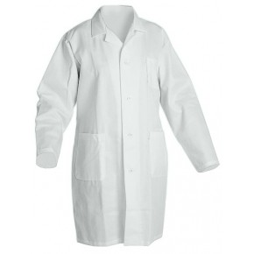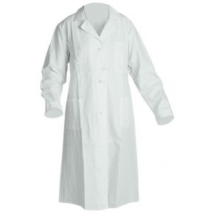
zástěra pro servírky zástěra pro číšníky
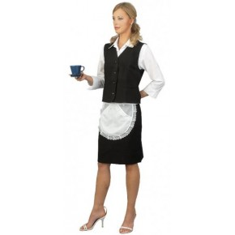 vesta pro servírky vesta pro číšníky
sukně pro servírky číšnické kalhoty
halenka, košile bílá s dlouhým rukávem
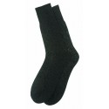
motýlek černý černé ponožky punčochové kalhoty bílé spodní prádlo
pracovní kalhotykuchařský rondon kuchařská zástěra

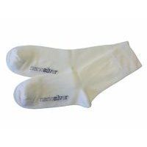
dámská obuv pánská obuv čepice bílé ponožky

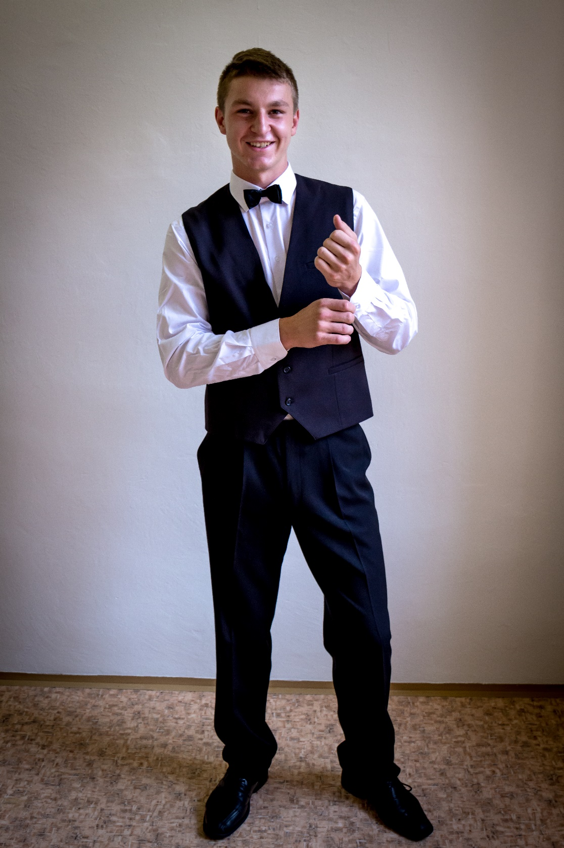

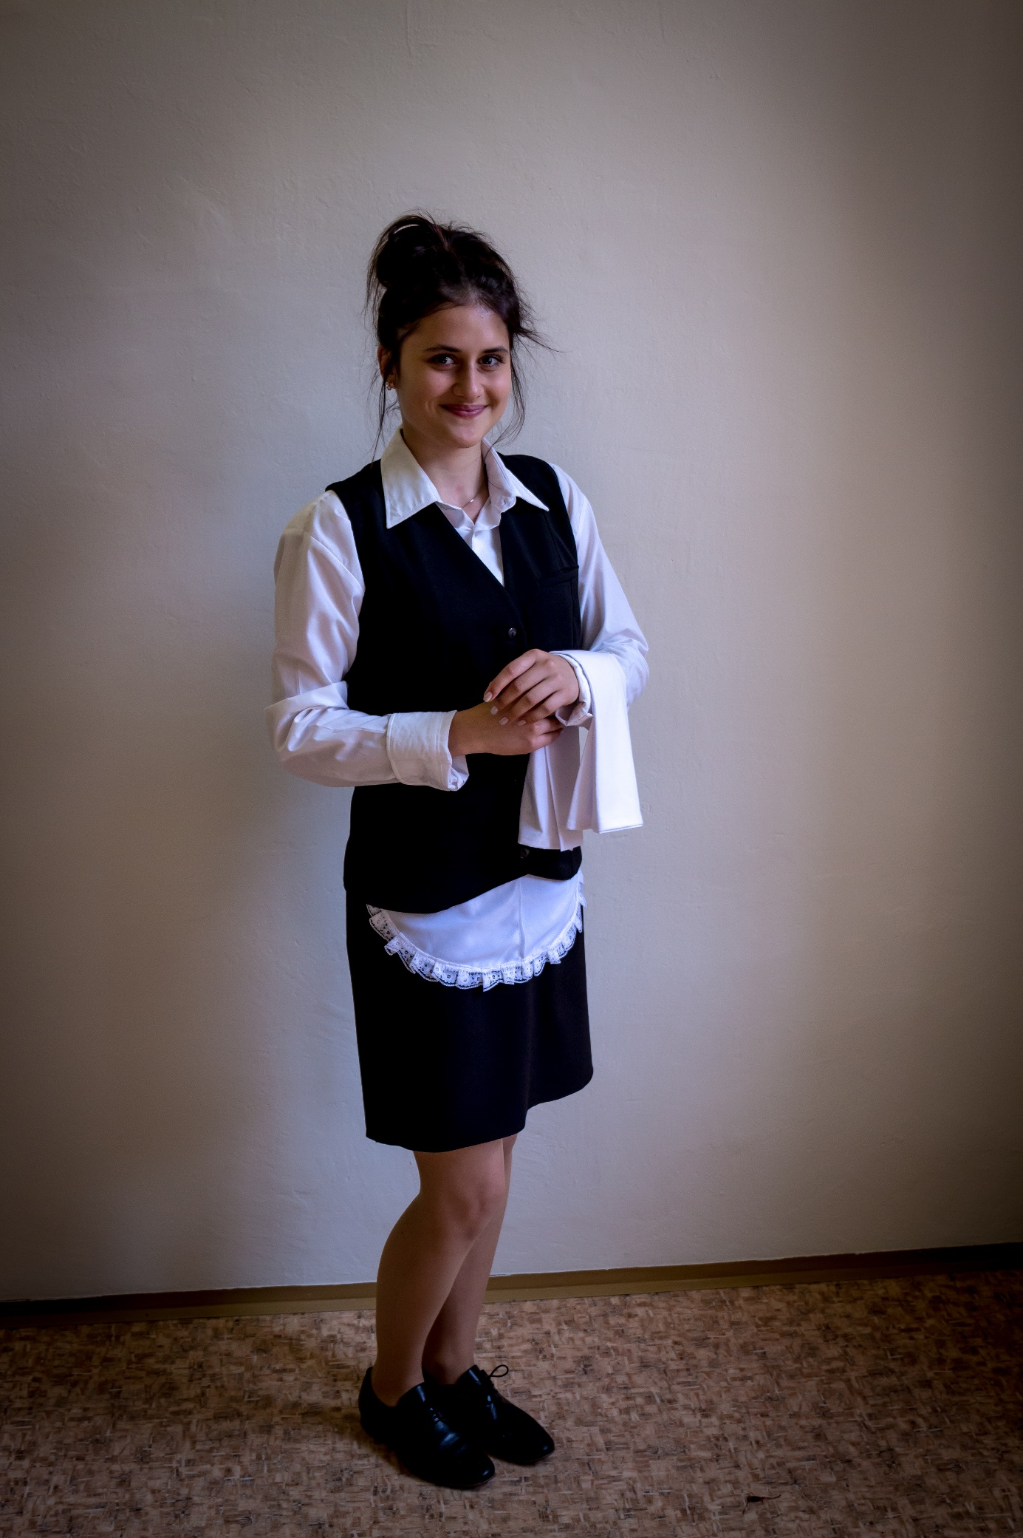

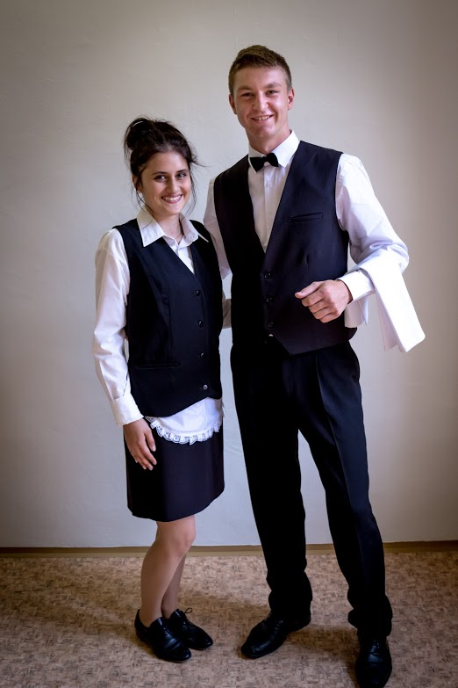

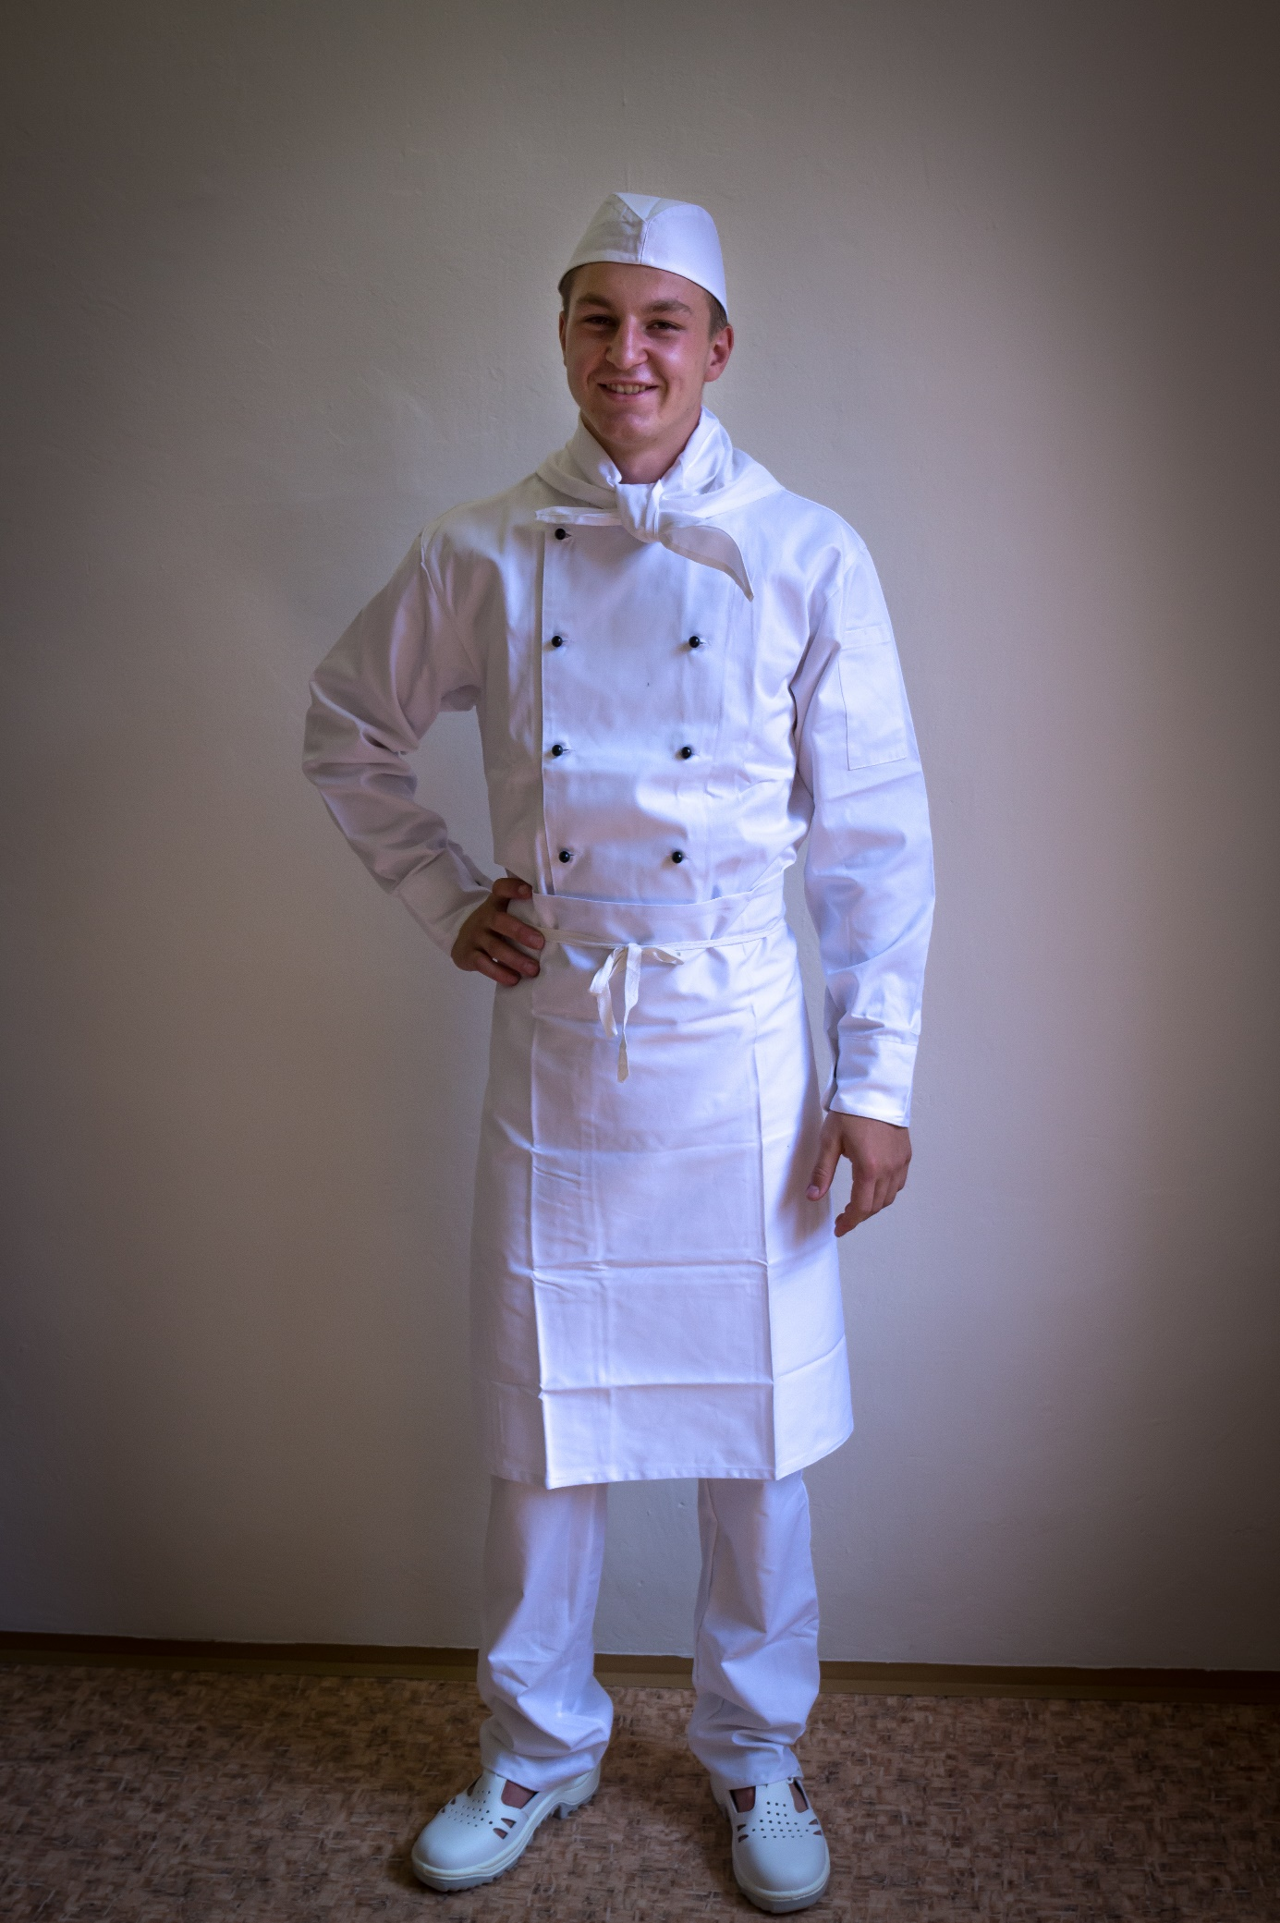

Prohlášení žáka
(nedílnou součástí je tabulka – jmenný přehled žáků třídy s jednotlivými podpisy žáků – v příloze)

Stvrzuji svým podpisem, že jsem se seznámil s Pravidly praktického vyučování (pracovním řádem, etiketou, hygienou, školním řádem, odměnou za produktivní práci, pracovním oblečením, pracovními pomůckami, hmotnou odpovědností, spoluprací se zákonnými zástupci žáka a úrazy) a že jsem všemu rozuměl a budu se stanovenými zásadami ve škole, na pracovištích i během školních akcí řídit a dodržovat je. Byl jsem také poučen, jaké důsledky by byly vyvozeny z jejich porušení.

Datum:…………………………… Podpis školitele:…………………………..

